Viernes
14
de Mayo

Segundo de Primaria
Artes

El corno francés de Gerardo Díaz

Aprendizaje esperado: Asiste o escucha y observa un concierto, ópera o danza para niños organizado por la Secretaria de Cultura Federal o las Secretarias de Educación y Cultura Estatales, Municipales u otros.

Énfasis: Aprecia auditiva y visualmente un fragmento de una manifestación artística de ballet clásico.

¿Qué vamos a aprender?

Apreciarás un fragmento de una manifestación artística del ballet clásico y conocerás que es un corno francés.

¿Qué hacemos?

Lee con atención acera de este personaje Gerardo Díaz.

Gerardo Díaz ha tocado con la Orquesta Sinfónica del Estado de Michoacán, Sinfónica de la Universidad de Guanajuato, Filarmónica de Toluca, Sinfónica de Minería y en 2009 obtuvo el puesto de corno principal asistente en la Orquesta Filarmónica de la Ciudad de México. Ha participado como solista con la OFUNAM y la Banda Sinfónica del Gobierno del Estado de Veracruz. Actualmente se desempeña como corno segundo de la OFUNAM.

La trompa, también llamada corno francés, es un instrumento de viento-metal, de carácter versátil y con una amplia tesitura con pocos pistones.

Trompa - Corno francés,
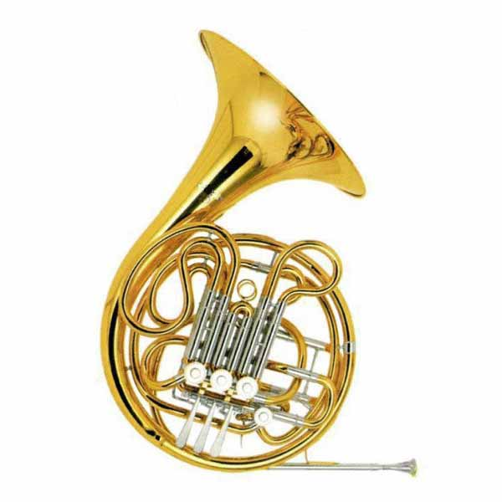

Pon mucha atención a la cápsula de ritmo

- Ritmo.

Necesitarás material del que puedes tener en casa.

Por ejemplo, una latita de atún que ya hemos utilizado antes como “tambourinho”.

Unas cacerolas de la cocina o en su lugar también puede ser un recipiente de plástico, además necesitarás una pelota.

Puedes pedir a papá, a mamá o a quien te acompañe a que te apoye con esta actividad.

Quien te acompañe deberá contestarte a contra de tu tiempo, entonces esto es como un contratiempo.

Bueno, ahora sí vamos a hacer el ritmo.

Es casi lo mismo, sólo que en las contestaciones vamos a hacer tres veces pa-pa y en la cuarta shhhh.

Uno - pa, pa
Dos - pa, pa
Tres - pa, pa
Cuatro - shhh

A ver, hazlo dos veces y bota la pelota después los demás responden:

Uno - pa, pa
Dos - pa, pa
Tres - pa, pa
Cuatro - shhh

(Dos veces)

Ahora al revés, intercambiar papeles.

Te diste cuenta cómo puedes crear música con objetos de casa.

- Entonación.

Lee con atención a Mary Ann ella te explicará a cápsula de entonación.

Qué gusto que me estén acompañando este día, déjenme presentarme, me llamo Mary Ann y me gusta salir a pastorear a mis ovejas, Vero me dijo que la semana pasada conocieron la melodía de mi canción.

¡Qué emoción me dio escuchar eso!

Vero: ¡Hola Mary! Veo que ya conociste a nuestros niños.

Anita: ¡Sí! Estoy ansiosa porque se aprendan mi canción.

Vero: ¡Pues vamos a conocerla!

La cantaremos por frases; recuerda repetir siempre después de mí.

¡Vamos!

La pequeña Mary Ann, la pequeña Mary Ann.

Mary Ann, Mary Ann
Mary Ann, Mary Ann,
la pequeña Mary Ann; la pequeña Mary Ann
se fue a pasear, se fue a pasear.

La segunda estrofa dice así:

Ella cuida sus ovejas,
ella cuida sus ovejas sus ovejas, sus ovejas,
sus ovejas, sus ovejas, sus ovejas, ella cuida sus ovejas,
ella cuida sus ovejas
las lleva a pastar, las lleva a pastar.

Podemos cantarla completa, ¿Listas y listos?

La pequeña Mary Ann, Mary Ann, Mary Ann, la pequeña Mary Ann se fue a pasear.

Ella cuida sus ovejas, sus ovejas, sus ovejas, ella cuida sus ovejas, las lleva a pastar.

¿Qué te parece si ahora lo intentamos con el nombre de las notas?

Mi, re, do, re, mi, mi, mi.
Re, re, re, mi, mi, mi.
Mi, re, do, re, mi, mi, mi.
Re, re, mi, re, do.

No olvides seguir practicando en casa.

- Instrumento musical.

Conocerás que es la trompeta. La trompeta es un instrumento musical de viento, que pertenece a la familia de los instrumentos de viento metal o metales, fabricado en aleación de metal.

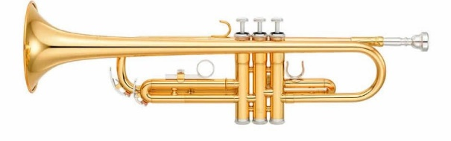

- Curiosidades musicales.

Pon mucha atención se te explicará sobre el ballet.

Lee esta hermosa historia.

La historia del ballet.

Hace mucho, mucho tiempo existió un rey llamado Luis XIV, aunque en realidad todos lo conocían como el rey sol. Él era amante del arte, los espectáculos, la música y por supuesto, la danza.

En ese tiempo estaba muy de moda que se ofrecieran danzas a los nobles de las cortes y se estaban desarrollando unos nuevos bailes con movimientos cada vez más refinados y elegantes, al ver estas hermosas danzas ofrecidas en su palacio el rey sol exclamó:

¡Qué belleza! ¿Cómo se llaman estos bailes? me encantan, los quiero, quiero bailarlos.

El rey sol desde pequeño disfrutaba dando saltos e inventando nuevos pasos de baile, hasta soñaba con presentarse en teatros y jugaba a saludar y a agradecer en público.

Gracias, gracias público, gracias por sus aplausos y sus flores.

Así que un día, sin más, se le ocurrió un plan.

Ya sé, buscaré un músico que me ayude a personalizar estas hermosas danzas, debemos lograr que este arte se conozca en todo el mundo, la música deberá ser dulce y elegante. Los vestuarios brillantes y llenos de color.

Así que emprendió su búsqueda por todos los alrededores, día y noche buscaba esa música que habría de darle vida a todas esas ideas y después de tanto buscar, un día a las afueras de un mercado escuchó a un músico tocando la viola y el rey sol de inmediato lo supo:

¡Eres tú!
¿Yo?
Sí, te he estado buscando por todos lados.
¿A mí?
A ti mi querido, ¿Cómo es que te llamas?
Yo me llamo Lully.
¡Lully, claro! Juntos haremos grandes cosas acompáñame.

Y ese fue el inicio de una gran amistad, con la ayuda de Lully se crearon hermosas coreografías con escenarios impresionantes y música hecha especialmente para estos espectáculos. Que con el tiempo se han convertido en el ballet que hoy conocemos.

Y colorín colorado, la historia de hoy ha terminado.

Qué bella historia la del rey sol y el ballet. Es increíble como la música es imprescindible para el ballet y la danza en general.

La música nos acompaña en todos los caminos del arte, por cierto, hablando de música, hay un compositor que es muy famoso por sus ballets, como: “El cascanueces”, “El lago de los cisnes” y “La bella durmiente” ¿Sabes de quien hablo? un gran músico y compositor, Tchaikovski.

Si estás interesado en el tema del ballet puedes buscar en internet con ayuda de papá o mamá sobre “La bella durmiente del bosque”, es muy hermoso lo disfrutarás.
Esperados hayas aprendido muchas cosas del ballet y la música, no te pierdas la siguiente sesión para descubrir más cosas nuevas, te esperamos.

Si te es posible consulta otros libros y comenta el tema de hoy con tu familia.

¡Buen trabajo!

Gracias por tu esfuerzo.

